1. МНОГОПОЗИЦИОННЫЕ МЕТОДЫ ОПРЕДЕЛЕНИЯ МЕСТОПОЛОЖЕНИЯ СРЕДСТВАМИ ПАССИВНОЙ ЛОКАЦИИ
Классификация методов определения местоположения ИРИ производится по двум основным признакам, раскрывающим их сущность:
по виду координат, измеряемых в КРТР (СРТР) на основе анализа параметров принимаемых радиосигналов;
по виду, так называемых, линий или поверхностей положения, определяемых в КРТР (СРТР) и являющихся геометрическим местом точек возможного местонахождения ИРИ. Обычно термин линия положения используют при определении координат на плоскости, а термин поверхность положения при определении координат в трехмерном пространстве.
Поскольку линия или поверхность положения образуется на основе измеряемых координат, то один и тот же метод может иметь несколько наименований.
В РТР наибольшее распространение получили следующие методы определения местоположения.
Угломерный, он же - пеленгационный, он же - триангуляционный. В этом методе линией положения является линия, соединяющая в пространстве источник и пункт приема. Угловое положение линии относительно опорного направления называют пеленгом, азимутом и др.
Разностно-дальномерный или гиперболический (линия положения - гипербола).
Суммарно-дальномерный или эллиптический (линия положения - эллипс). Кроме того, в КРТР на практике часто используются комбинации перечисленных выше методов, например: угломерно-разностно-дальномерный, угломерно-суммарно-дальномерный.

1.Угломерный (пеленгационный, триангуляционный) метод определения местоположения
Метод основан на измерении угловых направлений на ИРИ как минимум в двух приемных пунктах (СРТР1,СРТР2), разнесенных на некоторое расстояние d, называемое базой (рис.1).
Если местоположение ИРИ определяется на плоскости (например, в горизонтальной плоскости), то достаточно измерить два угла 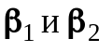(азимута или пеленга). Местоположение объекта определяется точкой пересечения двух прямых (двух пеленгов, каждый из которых является линией положения).
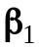
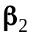
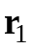
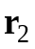
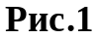
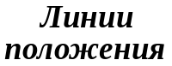
При определении трехмерных координат ИРИ достаточно измерить азимуты в двух пунктах приема и угол места 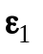(или 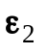) в одном, либо, наоборот, - углы места 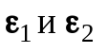в двух пунктах и азимут в одном (рис.2).
Местоположение ИРИ соответствует точке пересечения трех поверхностей положения – трех плоскостей. Расстояние от одного из пунктов приема до ИРИ, например, для СРТР1, рассчитывается по измеренным углам и известной базе, из соотношений, следующих из рис. 2.
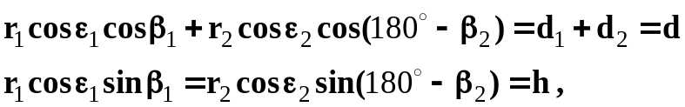

откуда, исключая 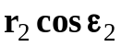, получим:

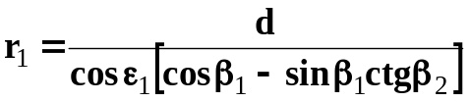.
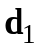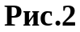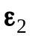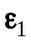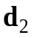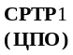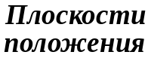
При необходимости по измеренным углам и вычисленным расстояниям определяются (пересчитываются) прямоугольные (и др.) координаты ИРИ.
Отметим, что для получения информации о пеленге ИРИ в средстве РТР могут быть использованы методы определения угловых координат, применяемые в активных РЛС (амплитудные, фазовые и др.).

2. Разностно-дальномерный (гиперболический) метод определения местоположения
Метод основан на измерении разности расстояний от источника излучения до пунктов приема. Для определения плоскостных координат достаточно измерить две разности расстояний 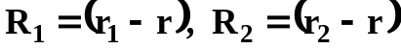, Геометрическое место точек для которых 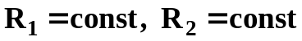, при различных 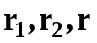, является двумя линиями положения – гиперболами (см. рис.3). Фокусы гипербол находятся в точках расположения приемных пунктов (СРТР), входящих в состав КРТР.
Местоположение ИРИ будет определяться точкой пересечения гипербол, а для их построения необходимо расположить на местности не менее трёх СРТР.
Для варианта расположения, приведенного на рис.3, нахождение плоскостных координат сводится к решению системы уравнений:
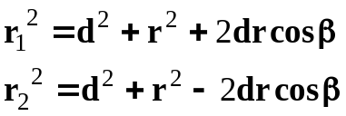 ,
из которой находим расстояние до ИРИ
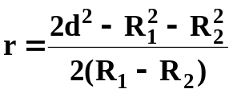.
Азимут источника 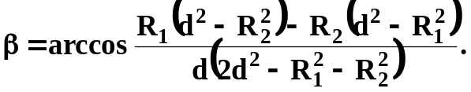
При необходимости нетрудно пересчитать полученные результаты в прямоугольную систему координат.
В разностно-дальномерных системах определения местоположения разность расстояний от ИРИ до пунктов приема определяется по разностям времен запаздывания 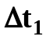 и 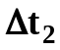 в приходе сигнала, излученного ИРИ, на каждый из пунктов приема с учетом величины базы, через которую на ЦПО ретранслируется принятый сигнал:
где 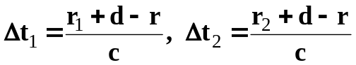.
Необходимо отметить, что при измерении разности времен запаздывания абсолютные величины времен знать не обязательно, так как один из двух принимаемых КРТР сигналов играет роль опорного.
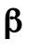
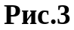
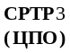
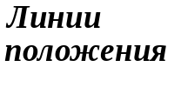
Для повышения точности определения координат боковые приемные пункты располагают на местности так, чтобы, образованные ими базы находились под определенным, оптимальным углом.

3. Угломерно-разностно-дальномерный (угломерно-гиперболический) метод определения местоположения
Метод основан на измерении угловых направлений на ИРИ и разности расстояний от него до приемных пунктов. В простейшем случае для определения плоскостных координат достаточно иметь два приемных пункта.
Для определения плоскостных координат ИРИ достаточно измерить азимут (пеленг) с одного из пунктов приема и разность расстояний от пунктов приема до источника 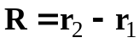 (рис.4).
Разность расстояний, также как и в гиперболическом методе, определятся по разнице времен прохождения радиосигнала по двум путям: от ИРИ до ЦПО с ретрансляцией через СРТР2 и от ИРИ до ЦПО, непосредственно:
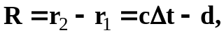 где

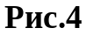
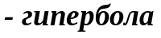
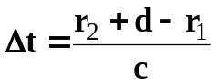.
Местоположение цели определяется точкой пересечения прямой (пеленга) и гиперболы. Точку пересечения находят графическим либо расчетным путем.
Для определения пространственных координат нужно дополнительно измерить в одном пункте приема угол места ИРИ (см. рис2).
При расчетном способе расстояние до ИРИ определяется по формуле:
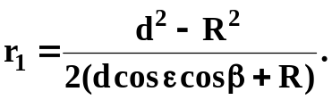

4. Угломерно-суммарно-дальномерный (угломерно-эллиптический) метод определения местоположения
Метод основан на измерении угловых направлений на ИРИ и суммы расстояний от него до приемных пунктов. В простейшем случае для определения плоскостных координат достаточно иметь два приемных пункта.
Для определения плоскостных координат ИРИ достаточно измерить угол пеленг с одного из пунктов приема и сумму расстояний от пунктов приема до источника 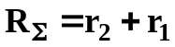 (рис.5).
Местоположение источника определяется точкой пересечения прямой и эллипса.
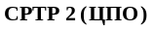
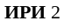
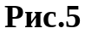
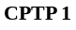
В общем случае для определения местоположения объекта на плоскости так же необходимо иметь два разнесенных пункта, однако, применительно к РТР, реализация метода проблематична в связи с практической невозможностью измерения суммы расстояний до ИРИ по принимаемым от него сигналам разнесенными пунктами приема. Поэтому в многопозиционных методах определения координат средствами пассивной локации данный метод распространения не получил.
По той же причине не получил широкого распространения на практике и собственно эллиптический метод, когда с помощью трех, разнесенных в пространстве станций РТР, каким либо образом, удается получить две суммы расстояний. Соответственно при этом образуется два пересекающихся на плоскости эллипса и в одной из точек пересечения должен находится искомый источник излучения.

2. ОДНОПОЗИЦИОННЫЕ МЕТОДЫ ОПРЕДЕЛЕНИЯ МЕСТОПОЛОЖЕНИЯ СРЕДСТВАМИ ПАССИВНОЙ ЛОКАЦИИ
Однопозиционные методы определения местоположения получили меньшее распространение в системах пассивной локации, в силу обстоятельства, изложенного во введении, а именно в отсутствии априорной информации о моменте времени начала излучения сигнала источником излучения. Однако в ряде частных, и, важных с практической точки зрения случаев, возможно определение полных координат источника излучения (как правило, на плоскости) при нахождении антенны приемного устройства разведывательного средства в одной точке выбранной системы координат.
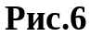
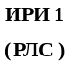
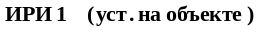
На практике получил широкое распространение угломерно-эллиптический метод определения местоположения с применением однопозиционного СРТР (одного пункта приема) (рис.6).
Реализация метода возможна, если:
СРТР обеспечивает прием прямого сигнала активной РЛС (ИРИ1 на рис.6) и определяет направление его прихода;
СРТР обеспечивает прием сигнала активной РЛС (ИРИ1), переотражённого от корпуса носителя ИРИ2, либо ответного сигнала, излучаемого ИРИ2 сразу по приходу запросного сигнала от ИРИ1. При этом СРТР должен обеспечить определение направления прихода сигналов от ИРИ1 и ИРИ2 (определение угла);
предполагается, что известно расстояние от СРТР до ИРИ1 (база ), например по известным географическим координатам ИРИ1;
Если перечисленные условия реализуются, то в СРТР возможно измерение суммы расстояний по времени 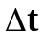 задержки переотраженного (переизлученного) сигнала ИРИ2 относительно прямого сигнала ИРИ
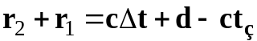 , где
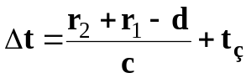,
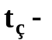 время срабатывания ответчика на ИРИ2.
По сумме расстояний и углу определяется расстояние до ИРИ2:
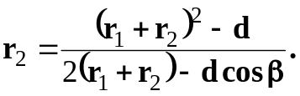
Ниже рассматривается практическая реализация рассматриваемого метода в комплексах радиотехнической разведки «Гермес» и «Ринг» (рис.7), который в них получил название - суммарно-дальномерно-угломерный способ определения координат воздушного объекта (ВО). При этом постараемся воспользоваться терминологией и обозначениями разработчиков указанных комплексов.
Расчет полярных координат ВО относительно Поста - комплекса РТР производится по результатам измерения интервала времени между моментами приема запросного сигнала опорного РЛЗ - радиолокационного запросчика (зондирующего сигнала РЛС) и вызванного им сигнала БО - бортового ответчика ВО (отраженного сигнала) t_{з} и определения направления на объект из точки расположения РЛЗ α в соответствии с выражениями (рис.7):

R=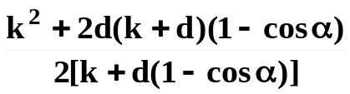;

β=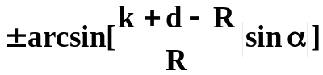,

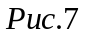

где R – расстояние от Поста до ВО;
α- определяется задержкой между облучением Поста сигналами РЛЗ (серией ЗС- запросных сигналов) и приемом сигналов БО (серией ОС - ответных сигналов);
β - угол между направлением на объект и направлением на РЛЗ;
k=сt_{з} – разность расстояний между РЛЗ-ВО-Пост и РЛЗ-Пост
(с=310⁸ м/сек);
d – расстояние от поста до РЛЗ (см. рис.8).


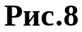
N (север)
α β
РЛЗ Пост

d
ϕ

ВО

θ (азимут на РЛЗ)

Точность определения местоположения ВО зависит от ошибок определения линий положения. Первая линия положения представляет собой эллипс, в фокусах которого расположены РЛЗ и Пост (зависит от t_{з}), вторая – является прямой, соединяющей РЛЗ и объект.
Расчет географических координат ВО относительно известных координат Поста осуществляется по формуле:

Lt_{ВО}= Lt_{П}ARSinβCos(Lt_{П})
Lg_{ВО}= Lg_{П}ARCosβ
где А=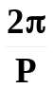, P – длина экватора (40000 км), знак + или – определяется полушариями (восточное или западное, северное или южное).
Рассматриваемый метод с использованием в качестве источника зондирующих сигналов опорной РЛС противника является основным методом определения координат ВО и наземных объектов (НО) с одной позиции. При этом, в зависимости от электромагнитной доступности, мобильности, характера временной структуры излучений опорного источника, а также наличия априорных данных о его местоположении могут использоваться различные способы определения координат. В частности, при наличии электромагнитной доступности к опорной РЛС могут использоваться следующие способы определения координат ВО и НО:
- CДУ способ № 1. Линиями положения данного способа являются эллипс, в фокусах которого расположены средство РТР и опорная РЛС, а также линия постоянного пеленга с позиции опорной РЛС, осуществляющей круговой обзор пространства. Данный способ реализуется при наличии априорных данных о координатах опорной РЛС. В настоящее время данный способ определения координат ВО и НО по сигналам системы РЛО Mk11/Mk12 и системы вторичной радиолокации (ВРЛ) ATCRBS с использованием в качестве источника опорных сигналов наземной РЛС противника успешно реализован в средствах РТК «Гермес» и «Ринг»;
- СДУ способ № 2. Линиями положения данного способа являются эллипс, в фокусах которого расположены средство РТК и опорная РЛС, а также линия постоянного пеленга с позиции средства РТК. Данный способ реализуется при наличии априорных данных о координатах опорной РЛС;
- СДУ способ № 3. Линиями положения данного способа являются эллипс, в фокусах которого расположены средство РТК и опорная РЛС, линия постоянного пеленга с позиции опорной РЛС, осуществляющей круговой обзор пространства, линии постоянного пеленга с позиции средства РТК на ВО и опорную РЛС. Для реализации данного способа наличие априорных данных о координатах опорной РЛС не требуется, и он позволяет использовать для определения координат ВО мобильную (корабельную и самолетную) опорную РЛС;
- угломерный способ. Линиями положения данного способа являются линии постоянного пеленга с позиции опорной РЛС, осуществляющей круговой обзор пространства, и с позиции средства РТК. Данный способ реализуется при наличии априорных данных о координатах опорной РЛС.
Особенность названных способов местоопределения заключается в том, что при ограниченной электромагнитной доступности опорной РЛС (сигналы РЛС принимаются только при облучении средства РТК главным лепестком ДН антенны РЛС) временная структура излучений РЛС должна быть детерминированной. При этом под детерминированным характером временной структуры излучений понимается наличие постоянного периода следования или постоянного периода вобуляции интервалов следования сигналов, длительность которого не превышает длительность принимаемых серий сигналов.
Для определения координат ВО с использованием опорной РЛС, имеющей случайную или псевдослучайную временную структуру излучений разработан СДУ способ № 4.
Данный способ реализуется в условиях, когда опорная РЛС облучает одновременно не менее двух ВО. Линиями положения данного способа являются эллипсы, в фокусах которых расположены средство РТК и опорная РЛС, линия постоянного пеленга с позиции средства РТК на опорную РЛС, осуществляющую круговой обзор пространства, а также линии постоянного пеленга облучаемых ВО с позиций средства РТК и опорной РЛС. При этом, в средстве РТК вместо параметров эллиптических линий положения измеряется разность сумм расстояний от опорной РЛС и позиции РТК до облучаемых ВО. Для реализации данного способа наличие априорных данных о координатах опорной РЛС не требуется, и он позволяет использовать для определения координат мобильную (корабельную и самолетную) опорную РЛС.
Для определения координат ВО в условиях отсутствия электромагнитной доступности опорной РЛС в разработан СДУ способ № 5. Данный способ реализуется в условиях, когда опорная РЛС облучает одновременно не менее двух ВО. Линиями положения данного способа являются эллипсы, в фокусах которых расположены средство РТК и опорная РЛС, осуществляющая круговой обзор пространства, линии постоянного пеленга облучаемых ВО с позиций опорной РЛС и средства РТК. При этом, в средстве РТК измеряются следующие параметры линий положения:
- пеленги облучаемых ВО с позиции средства РТК;
- разность пеленгов облучаемых ВО с позиции опорной РЛС;
- разность сумм расстояний от опорной РЛС и позиции РТК до облучаемых ВО.
Важнейшим показателем качества рассмотренных выше методов (многопозиционных и однопозиционных) является точность измерения координат. Точность измерения координат или линий положения (точность определения местоположения) характеризуется ошибкой измерения, представляющей собой разность между истинным и измеренным значением координаты. В зависимости от точности измерения координат в пространстве строятся т.н. рабочие зоны угломерных, разностно-дальномерных и др. комплексов. Рабочие зоны входят в состав зон обнаружения, которые, как правило, значительно превышают первые. Это объясняется тем, что обнаружить сигнал с заданной вероятностью (напр., Р = 0,9) всегда значительно легче, чем измерить координаты с требуемой точностью. Поэтому проанализируем этот вопрос более детально.
Определение местоположения источника излучения различными методами предполагает нахождение различных линий (поверхностей) положения на основе проводимых измерений параметров радиоволн. При этом возникают систематические и случайные ошибки, обусловленные реализуемым методом, условиями измерения и качеством измерителя. Знание природы происхождения ошибок позволяет провести их частичную компенсацию, как на этапе подготовки, так и в процессе измерений и обработки результатов. Наиболее просто учесть систематические ошибки, сложнее случайные. Поэтому необходимо знать потенциальные точности определения координат различными методами и при выдаче информации потребителю сообщать её достоверность. Ниже приводятся некоторые рабочие формулы для расчета потенциальных ошибок различными методами.
а) Среднеквадратическая ошибка определения линии положения постоянного пеленга (при реализации угломерного метода) (рис.9,а):
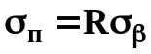, где
- расстояние СРТР-ИРИ, 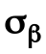-среднеквадратичная ошибка пеленга.
б) Среднеквадратическая ошибка определения гиперболической линии положения (при реализации разностно-дальномерного метода) (рис.9,б): 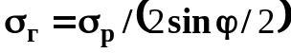, где
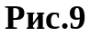
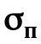
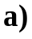
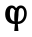
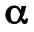
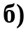
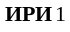
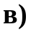
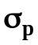-среднеквадратическая ошибка определения разности расстояний, а - угол между фокальными радиус-векторами. Если расстояние от середины базы значительно больше , тогда
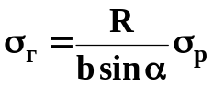.

в) Среднеквадратическая ошибка определения эллиптической линии положения (рис. 9в):
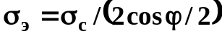, где
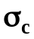 - среднеквадратическая ошибка определения суммы расстояний.
Анализ приведенных выражений показывает, что:
ошибка линии положения, при реализации угломерного метода, при неизменной ошибке пеленга увеличивается с увеличением расстояния до ИРИ;
при измерении разности расстояний ошибка линии положения уменьшается с увеличением базы пеленгаторов;
при измерении суммы расстояний минимальное значение ошибки линии положения, соответствует минимальной базе (в выражении для 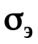 значение 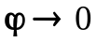при 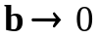).
На практике при определении полных координат ИРИ, находят, как правило, точку пересечения нескольких линий (поверхностей) положения. Поскольку линии положения определяются с ошибкой, то точные координаты ИРИ предсказать невозможно, можно только говорить о некоторой ограниченной области пространства, в которой с той или иной вероятностью находится ИРИ. Как правило, случайные ошибки измерения линий положения описывают нормальным законом распределения, измерения каждой из линий положения считают независимыми, а области распределения ошибок местоположения описывают эллипсами (или эллипсоидами) равной плотности распределения вероятностей.
На рис.10 качественно показан принцип образования эллипса ошибок определения местоположения угломерным методом.
Размеры эллипса (при заданной вероятности нахождения в нем ИРИ), его ориентация относительно пеленгаторов зависит от величины ошибок определения линий положения и ориентации биссектрисы острого угла пересечения линий положения. Таким образом, задаваясь некоторой вероятностью определения местоположения ИРИ можно построить семейство эллипсов (эллипсоидов) равной вероятности в пространстве, прилегающем к точкам расположения на местности СРТР (пеленгаторов). По этому семейству можно построить рабочие зоны для комплекса РТР, в пределах которых комплекс способен определять местоположение с вероятностью, не менее заданной.
Иногда, в целях упрощения задачи, задаются вероятностью того, что ошибка определения места не будет превосходить значения, наперед заданной, величины . При этом область распределения ошибок считают окружностью радиусом , а закон распределения – нормальный. Тогда, например, для пеленгационнго метода определения местоположения значение среднеквадратической ошибки места можно рассчитать по формуле

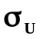
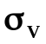
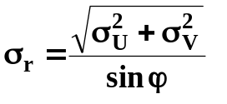 ()
Ошибка места заданной вероятности, позволяет охарактеризовать район действия комплекса РТР контурами заданной точности местоопределения. Пространство, ограниченное контуром постоянной точности местопределения называют рабочей зоной. Так, например, построение рабочих зон пеленгаторной группы, состоящей из двух пеленгаторов, производящих независимые и равноточные измерения сводится к графическому решению уравнения (), приведенного к виду
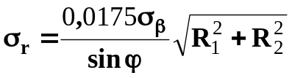,
где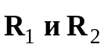 - расстояние от каждого пеленгатора до ИРИ.
Примерный вид рабочих зон приведен на рис.11.
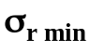
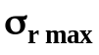
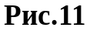
По аналогичной методике рассчитываются ошибки местоопределения и строятся рабочие зоны, применительно к конкретной обстановке и условиям функционирования, для разностно-дальномерных, суммарно-дальномерных и др. комплексов и систем. Предварительно нанесенные на карту рабочие зоны позволяют быстро произвести оценку точности определения местоположения обнаруженного ИРИ.

